寂寞的19岁

屈颖妍 [有理儿有面](javascript:void(0);)

**有理儿有面**

微信号 youli-youmian

功能介绍 你说是不是

2020-10-30[原文](https://mp.weixin.qq.com/s?__biz=Mzg3MjEyMTYyNg==&mid=2247515666&idx=2&sn=2f622085a7e69d44c30ae3ff5fc229d0&chksm=cef6ea67f9816371eb369981922d27fcf774c56773b3415b8047ceddf5cf2dafb799085cf20a&scene=27#wechat_redirect&cpage=57) 发表于

收录于合集





**全文共932字，图片1张，预计阅读时间为4分钟。**

**本文作者：香港媒体人 屈颖妍**



▼

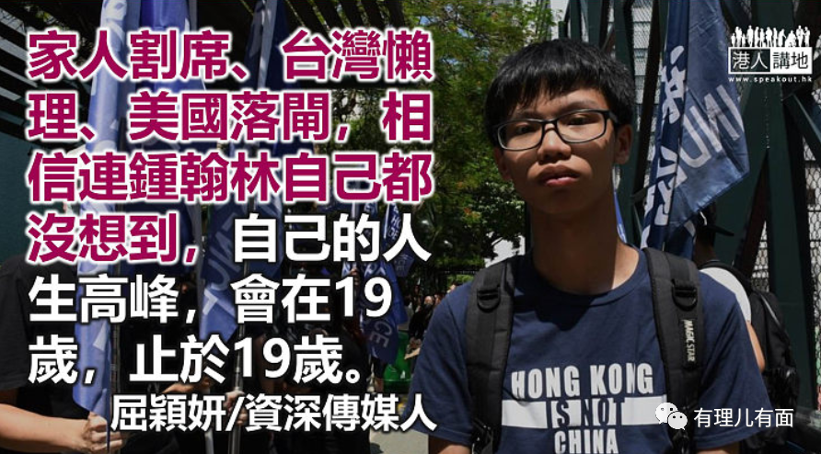

黑暴黄丝好喜欢发明新词新字，譬如，他们会以condom这个字来形容政治上“用完即弃”的行为。

我倒觉得，新词不及千年中国文化博大精深，相对于condom，中文字里的“弃卒”就更蕴藏深意。放弃，因为你是卒仔，这含意，condom绝对道不出来。

所以，这就能解释，为什么黄台仰可以落户德国，罗冠聪可以植根英伦，而钟翰林就只能蹲在壁屋惩教所。

别以为拿过大声公就一定是首领，跑进领事馆就一定得到保护。旗帜鲜明搞港独的前学生动源召集人钟翰林，今年7月涉嫌违反《港区国安法》被捕，正保释候审。他上庭前想效法黑暴师兄投奔西方，前日（10月29日）独个儿走去中环美国领事馆敲门，谁知还未走近，就在对面咖啡店被警方国安处人员拘捕。

手足躲在键盘后哀鸣，不断指摘警方“跟踪一个孩子”、“这么大个国家连孩子都吓唬”，还是那句：搞独立的时候是大人，一“惹祸上身”就扮孩子。

如果是小孩，谈什么独立呢？19岁拿了成人身分证，有投票权，小孩啊？钟翰林曾扬言要“建立军队”、搞“武装革命”、达至香港独立，这样的“大志”，怎会是孩子？

“孩子”的，是你们的思想，一介怂包，还是个搞“港独”的负资产，你以为美国会为这种没价值的人与中国公然反目？

开门引你进来，即是明目张胆揽“港独”；闭门拒进，又会给人笑话用完即弃；思前想后，还是出卖了吧，打个电话去警局，由国安署帮忙解围。

同日下午，原来还有四个不知就里的弃卒去美领馆敲门，当中一人更是美国出生的美国公民，不过他们依旧吃了闭门羹。反而远在美国的国务卿蓬佩奥却只用嘴巴来关注，他在Twitter发文谴责香港警察逮捕学生，同时叮嘱领事馆紧锁大门。

台独立委的助理黄燕茹曾向记者爆料说，钟翰林去年8月已赴台探政治庇护的路，但当时得到的回覆是“太早了”，那时反修例运动才刚开始。直至今年7月被捕，钟翰林再次担心自己安危，打电话到台湾的香港人道援助热线求助，那边厢以疫情为由一直推搪，出事后甚至说没收过钟的来电。

第一次被捕获保释的钟翰林曾在网上发帖，直言已被家人赶出住所：“刚刚收到家人通知，说他们自行拆了门锁，找了搬家公司将屋内所有财物清走，还退了租...”无人接收，钟翰林似乎只剩监狱一途。

家人割席、台湾懒理、美国落闸，弃卒的坏例子，大家应该看得清清楚楚。相信连钟翰林自己都没想到，自己的人生高峰，会在19岁，止于19岁。

**来源：港人讲地**





**关注公众号：**

**有理儿有面**

**理   性｜   揭   秘｜   探   讨**







### 精选留言

用户设置不下载评论